Objednávka č.: 25-0712
OBJEDNATEL: DODAVATEL (ADRESÁT):
Národní divadlo  Ostrovní 225/1  110 00 Praha 1 - Nové Město  (Tato adresa je současně adresou fakturační) | Servis Avia - Mateno , s.r.o.  Kpt. Stránského 960/37  198 00 PRAHA 14 - ČERNÝ MOST
IČ: 00023337 DIČ: CZ00023337 | IČ: 64582337 DIČ: CZ64582337
Bank.spojení: 2832011/0710 | Tel:
E-mail:
V Praze dne: 06.02.2025 Tel: +420 224 902 680 E-mail: p.tollar@narodni-divadlo.cz Nákladové středisko: 60110 - Doprava - řidiči

Přesné vymezení předmětu objednávky:

Objednáváme u Vás:
Výměna vysokotlakového palivového čerpadla, oprava vzduchové soustavy - výměna převodníku vzduchu, přetěsnění chladící soustavy, oprava snímače ABS, výměna palivového filtru.
Avia RZ: 3AA 2153

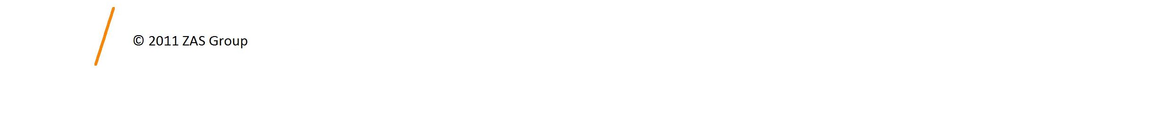
Návrh ceny bez DPH: 56500,00 CZK + sazba DPH: 21,0 % Návrh ceny s DPH: 68365,00 CZK

Další ujednání (např. termín dodání, místo plnění, atd.):
Práce bude provedena v dílně dodavatele.

Poznámka:

Schváleno:
Vystavil: | 06.02.2025
Schválil | 09.02.2025
Schválil | 10.02.2025
Příkazce operace: | 10.02.2025
Správce rozpočtu: | 10.02.2025
Stane-li se dodavateli, že bude uveden v seznamu nespolehlivých plátců či uvede pro realizaci platby za plnění nespolehlivý účet dle zákona č.235/2004 Sb. o dani z přidané hodnoty, souhlasí dodavatel se zajištěním částky DPH přímo ve prospěch správce daně.
Potvrzujeme přijetí výše uvedené objednávky s tím, že ji akceptujeme v plném rozsahu.
(Zde potvrzenou objednávku zašlete zpět objednateli (faxem, e-mailem) nebo současně s předáním faktury. Dále Vás žádáme o uvádění čísla objednávky na faktuře.)
V Praze, 10.2.2025
______________akceptováno_____________

